Examenreglement

Schooljaar 2021-2022
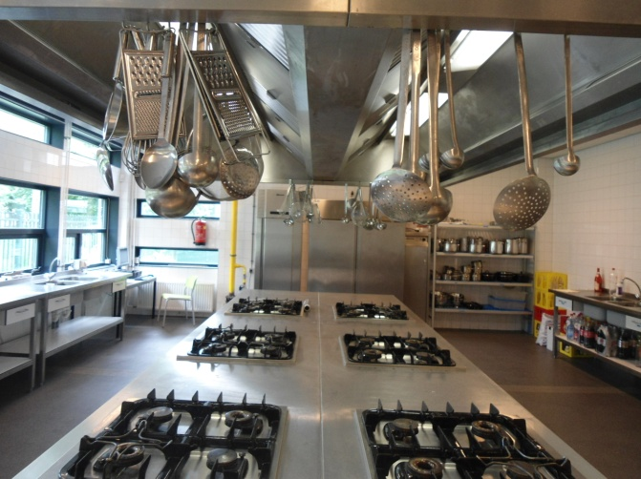
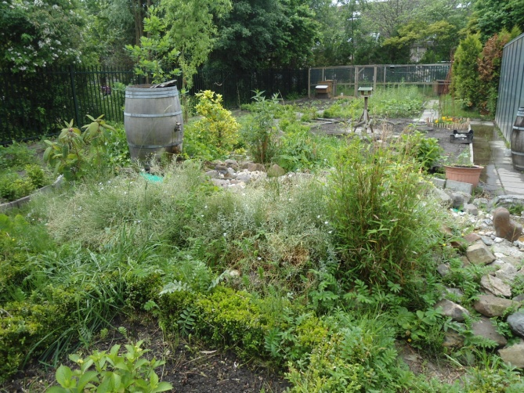

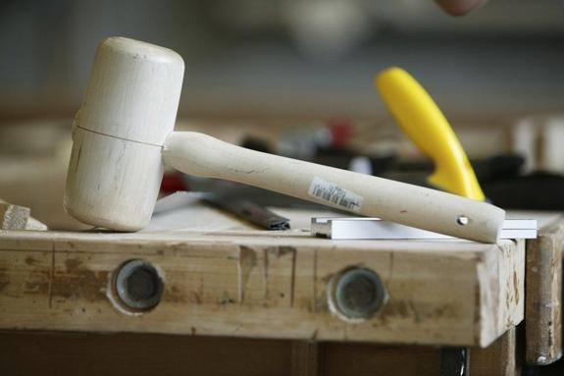

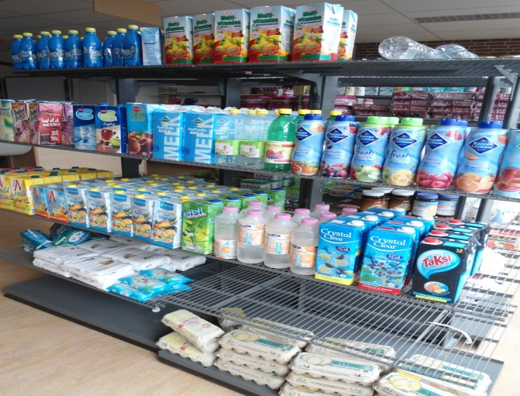
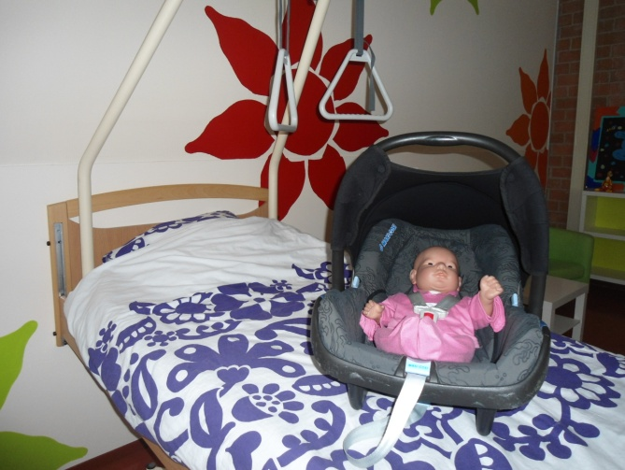

Inleiding

Wettelijk is vastgesteld dat leerlingen die het praktijkonderwijs afronden een getuigschrift ontvangen. In regio Noord-Holland 8A hebben de leerlingen daarnaast de mogelijkheid hun schoolloopbaan af te ronden met een diploma. Aan het diploma praktijkonderwijs worden eisen gesteld waardoor het diploma zowel voor de leerling als de omgeving waarde verkrijgt en maatschappelijk relevant is.

Het uitgangspunt van de gezamenlijke scholen is dat alle leerlingen die zijn toegelaten tot het praktijkonderwijs een diploma kunnen behalen, ondanks de grote variatie in mogelijkheden, vaardigheden en beheersing van de doelen uit het curriculum praktijkonderwijs.

In dit reglement worden de criteria die we hanteren bij het al dan niet verstrekken van het diploma uitgewerkt. De wijze waarop de scholen deze criteria toetsen en opnemen in het examenportfolio worden door iedere school zelf uitgewerkt.

Dit reglement bestaat uit drie delen:

- Het door de 15 scholen in Noord-Holland, regio 8A, voor praktijkonderwijs
vastgestelde ‘Reglement Diploma Praktijkonderwijs’, waarin in algemene zin de gestelde eisen en de te volgen procedure wordt beschreven. Dit reglement moet als de basis voor diplomering gezien worden.
- Een schooleigen aanvulling op het algemeen reglement. Hierin wordt de bewijzen- en certificatenstructuur van de eigen school opgenomen. Daarnaast wordt de samenstelling van de beoordelings- en examencommissie beschreven.
- Curriculum Praktijkonderwijs

Deel A: Reglement Diploma Praktijkonderwijs, regio 8A

Artikel 1: Eisen voor het behalen Diploma Praktijkonderwijs

- Er dienen certificaten op het gebied van wonen, werken, vrije tijd en burgerschap te worden behaald (zie deel B en C).
- Er is een aantoonbare cognitieve ontwikkeling op het gebied van Nederlandse taal en rekenen doorgemaakt.
Leerlingen voldoen aan de volgende eisen:
- Zij kunnen aantonen dat zij aan het einde van hun schoolperiode een
vaardigheidsniveau hebben bereikt dat het mogelijk maakt om op een bij hun capaciteiten passend niveau zo zelfstandig mogelijk deel te nemen aan onze geletterde, gecijferde en gedigitaliseerde samenleving.
- Zij kunnen aantonen dat zij gedurende de schoolperiode hun potenties op het gebied van Nederlandse taal, rekenen en wiskunde en ICT ten minste op een bij hen passend niveau tot ontwikkeling hebben gebracht.
- Er is ten minste één stage met voldoende beoordeling afgerond.
- Er is voldoende deelname aan het onderwijsproces geweest; een minimale aanwezigheid van 80% bij de verschillende onderdelen (bijvoorbeeld bij te behalen bewijzen, bij stages).

Artikel 2: examinering

Het examen bestaat uit een examengesprek, waarbij het examenportfolio van de leerling leidend is. Bij dit gesprek zijn aanwezig; de leerling, de coach/mentor en een examinator/assessor die verbonden is aan een andere praktijkschool uit de regio.

In het examenportfolio zijn, middels tabbladen, de volgende onderdelen zichtbaar gemaakt:
- Introductie
- Basisvorming
- Domein Communicatie
- Domein Wonen
- Domein Werken
- Domein Vrije tijd
- Domein Burgerschap

Voordat het examengesprek plaatsvindt, controleert de eigen school, middels een intern controlesysteem (zie deel B), of het examenportfolio van de examenkandidaat in orde is.

Een leerling die de benodigde certificaten niet heeft gehaald/ en of onvoldoende aan het onderwijsproces heeft deelgenomen kan alsnog opgaan voor het examengesprek als er sprake is van:
- Een positieve ontwikkeling en/of
- Van bijzondere omstandigheden

Dit ter beoordeling van de beoordelings- en/of examencommissie.

Artikel 3: De beoordelingscommissie

De voornaamste taak van de beoordelingscommissie is:

- het beoordelen of een leerling examengerechtigd is.
- het beoordelen of er sprake is van bijzondere omstandigheden op basis waarvan een certificaat alsnog verstrekt kan worden,
- indien mogelijk het uitzetten van een traject, waarin een leerling alsnog in de gelegenheid wordt gesteld het certificaat te behalen,
- beoordelen of een leerling na het doorlopen van een traject, waarin hij alsnog in de gelegenheid is gesteld aan de gestelde eisen te voldoen, het certificaat alsnog gehaald heeft

De beoordelingscommissie bestaat uit:

• de mentor/coach/stagecoördinator
• desbetreffende (vak)docenten
• teamleider/coördinator

In praktische zin zullen de meeste scholen er voor kiezen om deze taak in een leerlingbespreking vorm te geven (zie deel B).

Artikel 4: De examencommissie

De voornaamste taak van de examencommissie is het beoordelen, of de leerling
voldoet aan de eisen, zoals gesteld in artikel 1 en vervolgens een besluit neemt over:

• het uitreiken van een diploma.
• het aangeven van condities waaronder het diploma alsnog behaald kan
worden.

De examencommissie bestaat in ieder geval uit:

• de directeur/ leidinggevende (tevens voorzitter van de commissie)
• een secretaris

In alle gevallen waarin dit reglement niet voorziet en voor zover het de gang van zaken van de examencommissie betreft, beslist de voorzitter van de examencommissie.

Artikel 5: Werkgroep Diplomering

Het reglement diplomering wordt vastgesteld door het Regio-overleg. Het Regio-overleg stelt een werkgroep Diplomering samen. Deze werkgroep draagt zorg voor het onderhoud van de gezamenlijke afspraken en bewaakt de kwaliteit van de examinering op de deelnemende scholen. Daarnaast coördineert de werkgroep de opleiding voor assessoren. Het regio-overleg geeft richtlijnen mee aan de werkgroep voor kwaliteitsbewaking. Elke vier jaar, of indien nodig eerder, richt het Regio-overleg een nieuwe werkgroep Diplomering op. Deze werkgroep belegt vervolgens ten minste een keer per schooljaar een vergadering met teamleiders en de opleider van de assessoren.

Artikel 6: Publicatie

Het reglement ligt ter inzage bij de directeur en de schooladministratie. Het reglement is, als onderdeel van het handboek examinering, beschikbaar voor de examenkandidaten en hun ouders.

Artikel 7: Beroepsprocedure.

- Een leerling (of zijn ouders) kan in beroep gaan tegen het besluit van de examencommissie.

- Dit beroep wordt schriftelijk bij de examencommissie ingediend.

- De examencommissie legt het beroep voor aan de bovenschoolse geschillencommissie. De commissie bestaat uit drie leden van of namens het regio-overleg; de directeur waarmee ouders een geschil hebben zit niet in deze commissie.

- De geschillencommissie stelt binnen tien werkdagen een onderzoek in, hoort de motivatie van de Examencommissie en de ouders/leerling, oordeelt vervolgens naar redelijkheid en billijkheid en neemt een bindend besluit.

- Dit besluit wordt met redenen omkleed binnen vijf werkdagen na het onderzoek schriftelijk aan de leerling c.q. zijn ouders medegedeeld.

Vaststelling

Dit reglement is vastgesteld door het regio-overleg 8A, maart 2017

Begrippenlijst
In dit reglement wordt bedoeld met:

- Assessor: de docent die bevoegd is examengesprekken af te nemen
- Beoordelingscommissie: de commissie die beoordeelt of een leerling examengerechtigd is.
- (Portfolio)bewijs: een verantwoording waarbij de opbrengst van een leerling in beeld wordt gebracht.
- Certificaat: een verantwoording van een verzameling vooraf vastgestelde bewijzen.
- Curriculum praktijkonderwijs: de door het landelijk werkverband vastgestelde doelen voor het Praktijkonderwijs.
- Domein: een leer- en ontwikkelgebied.
- Examencommissie: de commissie die beoordeelt of een leerling wel dan niet een diploma behaald heeft (zie artikel 4).
- Examenportfolio: een map met certificaten en aanvullende documenten.
- Geschillencommissie: een ad-hoc commissie, bestaande uit drie leden namens het regio-overleg 8A, die jaarlijks in het regio-overleg worden aangesteld.
- Handboek examinering: het diploma-reglement, aangevuld met de schooleigen invulling en afspraken.
- Werkgroep Diplomering: de werkgroep, opgericht door het regio-overleg, die de zorg draagt voor het onderhoud van gezamenlijke afspraken en de kwaliteit van de examinering bewaakt. Daarnaast coördineert de werkgroep de opleiding voor assessoren.

Deel B: Het schooleigen deel.

Gegevens van de school en contactpersonen

Praktijkschool Westfriesland
Locatie Hoorn

Bezoekadres: Gording 124, 1628 JG Hoorn

Postadres: Postbus 3057
1620 GB Hoorn
Tel.: 0229 219487
Fax: 0229 212811

Email: administratie.hoorn@praktijkschoolwf.nl
Website: www.praktijkschoolwf.nl

Contactpersonen
Mevrouw W. Munneke, directeur
Meneer L. Griffioen, teamleider bovenbouw

Mentoren per klas:

5A – mevr. A. van den Bogaard en dhr. G. Onneweer (stagedocent)
5B – mevr. S. Dekker (mentor en stagedocent)
5C – dhr. De Vries (mentor en stagedocent)

Assessoren namens onze school:
Mw. van der Neut
Mw. Poortman
Mw. Brom
Mw. Dekker
Mw. Van den Bogaard
Dhr. De Vries
Dhr. Veenema
Mw. De Groot
Dhr. P. Rood

Deze personen zijn tijdens het diplomeringstraject de belangrijkste contactpersonen.

Portfolio
Ons onderwijs wordt zichtbaar gemaakt in een portfolio. Het portfolio bevat bewijzen per vak. Op de achterkant van de bewijzen is het programma per vak zichtbaar. De bewijzen worden na een leerjaar overgeheveld naar het examenportfolio. Het portfolio bevat ook onderdelen die een leerling bewaart omdat hij/zij er trots op is. Voorbeelden zijn: foto’s van werkstukken, tekeningen, toetsen en dergelijke. De leerling is eigenaar en beheerder van zijn/haar portfolio.

Examenportfolio
Zoals in het regionale reglement beschreven heeft iedere leerling tevens een examenportfolio. Voorin de map zit de inhoudsopgave. Het dossier bevat tabbladen, achter elk tabblad zitten onderdelen waardoor ontwikkeling zichtbaar wordt. De inhoud die achter elk tabblad zit, kan per school verschillen. Op de praktijkschool Westfriesland is de inhoud per schooljaar 2017-2018 als volgt:

- INTRODUCTIE
- Voorstellen
- Verslag leerling schoolloopbaan
- CV
- Kopie ID

- BASISVORMING
- Certificaat Basisvorming leerjaar 1
- Certificaat Basisvorming leerjaar 2

- COMMUNICATIE
- Bewijzen domein Communicatie alle leerjaren
- Deviant bewijzen:

- WONEN
- Bewijzen domein Wonen alle leerjaren

- WERKEN
- Bewijzen domein Werken alle leerjaren
- Branchecertificaten
- Stage Certificaat
- Proeve van Bekwaamheid

- VRIJE TIJD
- Bewijzen domein Vrije tijd alle leerjaren

- BURGERSCHAP
- Bewijzen domein Burgerschap alle leerjaren
- MAS Certificaat

Deel C: Het curriculum Praktijkonderwijs

Het Programmeringskader Praktijkonderwijs is opgebouwd rond de domeinen: wonen, werken, vrije tijd en burgerschap en communicatie. Voor elk domein zijn streefdoelen en beheersingsdoelen geformuleerd.
- In de streefdoelen is de kern van het programma praktijkonderwijs beknopt en op hoofdlijnen omschreven.
- De streefdoelen zijn vervolgens geoperationaliseerd in beheersingsdoelen. De beheersingsdoelen geven aan wat de leerling concreet moet kennen en kunnen om een bepaald streefdoel te ‘halen’.

Het programmeringskader met streefdoelen & beheersingsdoelen kan ingezet worden als instrument voor:
- planning van onderwijs: als kader van waaruit leerlingen doelen kiezen in hun OPP;
- evaluatie: bij het ontwikkelen van praktijktoetsen voor bepaalde (combinaties van) beheersingsdoelen. Daarmee kan worden geëvalueerd welke (combinatie van) doelen een leerling wel/niet beheerst. Met deze informatie kan het OPP bijgesteld of verfijnd worden.
- verantwoording: opbrengsten van de leerling in beeld brengen m.b.v. bewijzen die de leerling halen op weg naar het diploma praktijkonderwijs.

Streefdoelen uitgewerkt in beheersingsdoelen

Domein Wonen
Ik leer zo zelfstandig mogelijk te wonen

Ik kan, samen met mijn coach, bij mij passende doelen in mijn IOP opnemen en daarnaartoe werken.
- Ik kan vertellen aan welke doelen voor ‘zelfstandig leren wonen’ ik wil werken.
- Ik kan – samen met mijn coach – een plan maken hoe ik aan de doelen ga werken.
- Ik kan het plan uitvoeren.
- Ik reflecteer op wat ik doe, kan en wil.
- Ik kan evalueren en mijn plan bijstellen.

Ik kan zorgen voor mijn persoonlijke hygiëne en gezondheid.
- Ik kan op passende wijze mijn uiterlijk verzorgen: dus lichaam, gezicht, gebit, haren, handen en voeten.
- Ik ken hoofdzaken van (de bouw en functie van) het menselijk lichaam en van de lichamelijke ontwikkeling.
- Ik kan verstandig en respectvol omgaan met seksuele relaties en met verschillende opvattingen over seksualiteit en seksuele geaardheid.
- Ik kan EHBO- vaardigheden en -kennis toepassen.
- Ik weet hoe ik gebruik kan maken van gezondheidszorg, zoals huisarts, tandarts, apotheek, eerste hulp.
- Ik weet wat een ziektekostenverzekering is en hoe ik die kan regelen.

Ik kan zorgen voor mijn kleding en uiterlijke presentatie.
- Ik kan kleding en uiterlijke presentatie kiezen die passen bij de gelegenheid en het werk dat ik doe.
- Ik kan kleding en schoenen reinigen, verzorgen en zo nodig (laten) repareren.

Ik kan zorgen voor een gezonde voeding.
- Ik kan gezonde voeding samenstellen met behulp van de schijf van vijf.
- Ik kan boodschappen doen.
- Ik kan gezonde maaltijden bereiden, op een hygiënische en veilige manier.
- Ik kan voedselbederf herkennen en voorkomen.
- Ik kan de tafel dekken en afruimen.
- Ik kan afwassen en de keuken opruimen.
- Ik kan de keuken en keukenapparatuur schoonmaken.
- Ik kan een menulijst of menukaart lezen en gerechten kiezen.
- Ik kan een bestelling doen in een restaurant.

Ik ben in staat om mijn woon- en leefruimte te verzorgen.
- Ik kan woon- en leefruimtes opruimen en netjes houden.
- Ik kan woonruimtes en sanitair schoonmaken, op een hygiënische, veilige en milieubewuste manier.
- Ik kan huishoudtextiel - zoals bijvoorbeeld lakens en handdoeken - wassen en verzorgen.
- Ik weet op welke wijze ik afval moet scheiden in mijn woonplaats.
- Ik kan een plan maken voor stoffering, versiering of inrichting van een kamer.

Ik kan kleine reparaties in en om het huis op een veilige manier uitvoeren.
- Ik kan schilderwerk in huis doen, zoals muren en kozijnen schilderen.
- Ik kan een lamp vervangen en stekkers en fittingen monteren.
- Ik kan eenvoudig loodgietwerk uitvoeren, zoals bijvoorbeeld een afvoer ontstoppen en radiatoren ontluchten.
- Ik kan eenvoudig montagewerk doen, zoals bijvoorbeeld iets ophangen aan de muur of een bouwpakket in elkaar zetten.
- Ik kan mijn fiets/ bromfiets onderhouden.

Ik kan huisdieren en planten te verzorgen.
- Ik kan bloemen en planten in huis, op het balkon of in te tuin verzorgen.
- Ik weet hoe ik een / mijn huisdier moet voeden en verzorgen.
- Ik kan de kosten voor verzorging en voeding van een huisdier berekenen.
- Ik herken en benoem planten en dieren die in mijn omgeving voorkomen.
- Ik kan iets vertellen over de leefgewoonten en levensbehoeften van dieren in mijn omgeving.

Ik kan mijn eigen geldzaken en administratie beheren.
- Ik kan afrekenen met verschillende betaalmiddelen, zoals contant geld, pinpas en ov-chipkaart.
- Ik kan uitleggen hoe internet bankieren werkt.
- Ik kan een overzicht maken van mijn inkomsten en uitgaven, bijvoorbeeld met een kasboekje.
- Ik kan budgetteren.
- Ik kan uitleggen hoe ik een passende keuze kan maken voor de aanschaf en de gebruikskosten van een mobiel.
- Ik weet hoe ik mijn eigen identiteitspapieren kan aanvragen en beheren.
- Ik weet welke verzekeringen ik (straks) nodig heb en hoe die geregeld kunnen worden.
- Ik kan belangrijke documenten geordend bewaren en beheren, zoals bijvoorbeeld portfolio, certificaten, stage-/arbeidscontract, salarisafrekeningen, verzekeringspolissen, garantiebewijzen.
- Ik weet waarom, wanneer en hoe ik een belastingaangifte moet doen.
- Ik weet hoe en bij wie ik ondersteuning kan vragen voor het beheren van mijn geldzaken en administratie.

Ik kan zelfstandig reizen
- Ik ken de belangrijkste verkeersregels voor voetgangers, fietsers en brommers/scooters en pas deze ook toe.
- Ik kan aan iemand de weg vragen en ik kan iemand de weg wijzen.
- Ik kan me oriënteren met verschillende middelen, zoals met plattegrond, (digitale) kaart en navigatiesysteem.
- Ik kan een reis met openbaar vervoer (in de eigen regio) plannen en uitvoeren.
- Ik kan een uitstapje of vakantiereis (buiten de eigen regio) plannen en voorbereiden

Domein Werken
Ik ontwikkel algemene competenties om goed te functioneren op de stage-/werkplek.

Ik kan samenwerken en overleggen.
Ik kan:
- tijdig hulp of raad vragen als er problemen zijn (anderen raadplegen);
- overleggen over de uitvoering van een gemeenschappelijke taak (anderen raadplegen);
- duidelijk zeggen wat ik ergens van vind, mijn bedoelingen duidelijk maken (openhartig en oprecht communiceren);
- mij collegiaal opstellen, een goede werkrelatie opbouwen in het team, het groepsbelang vooropstellen (aanpassen aan de groep);
- bijdragen aan een goede (team-)sfeer (bevorderen van de teamgeest);
- positief reageren op ideeën van anderen, complimenten geven aan collega’s (bijdrage van anderen waarderen).

Ik kan instructies en procedures opvolgen.
Ik kan:
- mondelinge en schriftelijke instructies begrijpen, accepteren en opvolgen;
- werken volgens voorschriften, protocollen en bedrijfsregels;
- discipline tonen: op tijd komen, mij aan de planning houden, ongeplande veranderingen melden
- werken volgens de veiligheidsvoorschriften.

Ik kan materialen en middelen op de juiste manier inzetten.
Ik kan:
- geschikte materialen en middelen kiezen;
- materialen en middelen doeltreffend gebruiken (waarvoor ze bedoeld zijn);
- materialen en middelen doelmatig gebruiken (niet onnodig verspillen);
- goed zorgen voor de beschikbare materialen en middelen: goed onderhouden, netjes opruimen.

Ik kan plannen en organiseren.
Ik kan:
- duidelijke en concrete doelen stellen;
- activiteiten plannen en daarbij prioriteiten stellen;
- tijd indelen en de tijd in de gaten houden;
- voortgang bewaken, controleren of zaken volgens plan verlopen.

Ik kan kwaliteit leveren.
Ik kan:
- werken in het tempo dat nodig is om de afgesproken productie te halen (productieniveau halen);
- werken op een manier dat ik aan de afgesproken kwaliteitseisen kan voldoen (kwaliteitsniveau halen);
- het werk op een ordelijke manier aanpakken (systematisch werken).

Ik kan omgaan met verandering en kan mij aanpassen.
Ik kan:
- mij aanpassen aan veranderde omstandigheden;
- nieuwe ideeën accepteren en ervoor open staan;
- goed blijven functioneren bij onduidelijkheid en onzekerheid;
- goed omgaan met verschillen tussen mensen.

Ik kan met druk en tegenslag omgaan.
Ik kan:
- blijven presteren onder druk (in een stressvolle omgeving);
- gevoelens onder controle houden in moeilijke situaties, bij weerstand of tegenslag;
- constructief omgaan met kritiek;
- mijn eigen grenzen stellen, daarover praten en aangeven als de grenzen op onredelijke wijze overschreden worden.

Ik kan aandacht en begrip tonen.
Ik kan:
- belangstelling en begrip tonen voor de ideeën, standpunten of problemen van anderen;
- aandachtig luisteren en doorvragen als anderen iets naar voren brengen;
- me inleven in gevoelens van anderen;
- anderen steunen wanneer ze het moeilijk hebben;
- anderen in hun waarde laten, respectvol behandelen;
- mijn gevoelens, meningen en gedachten tonen en bespreken;
- mezelf met mijn sterktes en zwaktes laten zien.

Ik kan me op de behoeften en verwachtingen van ‘de klant’ richten.
Ik kan:
- behoeften en verwachtingen van ‘klanten’ (gasten, cliënten) achterhalen;
- aansluiten bij de behoeften en verwachtingen van de ‘klant’;
- nagaan of ‘klanten’ tevreden zijn, klachten serieus nemen en actie ondernemen.

Ik kan ethisch en integer handelen.
Ik kan
- ethisch handelen (Ik neem de geldende normen en waarden in acht).
- integer handelen (Ik ben eerlijk en betrouwbaar; ik respecteer vertrouwelijkheid);
- verschillen tussen mensen accepteren en respecteren (zoals etnische en culturele verschillen, seksuele geaardheid, opleidingsniveau, religie).
- omgevingsverantwoord handelen: ik houd bijvoorbeeld rekening met het milieu.

Ik kan, samen met mijn coach, bij mij passende doelen in mijn IOP opnemen en er naartoe werken.
- Ik kan vertellen welke algemene en vakspecifieke beroepscompetenties ik in mijn IOP op wil nemen.
- Ik kan – samen met mijn coach – een plan maken hoe ik daaraan ga werken.
- Ik kan het plan uitvoeren.
- Ik reflecteer op wat ik doe, kan en wil.
- Ik kan evalueren en mijn plan bijstellen.

Domein Vrije tijd
Ik leer hoe ik zinvol mijn vrije tijd kan besteden.

Ik kan, samen met mijn coach, bij mij passende doelen in mijn IOP opnemen en er naartoe werken.
- Ik kan vertellen welke doelen voor vrije tijd ik in mijn IOP op wil nemen.
- Ik kan – samen met mijn coach – een plan maken hoe ik aan de doelen ga werken.
- Ik kan het plan uitvoeren.
- Ik reflecteer op wat ik doe, kan en wil.
- Ik kan evalueren en mijn plan bijstellen.

Ik kan activiteiten (helpen) organiseren voor vrijetijdsbesteding met anderen.
- Ik kan een feestje (helpen) organiseren en voorbereiden.
- Ik kan activiteiten bedenken en (helpen) organiseren, zoals bioscoop bezoek, evenement, uitstapje.
- Ik ben in staat om mee te doen aan acties, zoals bijvoorbeeld vrijwilligerswerk, goede doelen acties, buurtacties.

Ik ontwikkel vaardigheden voor vrijetijdsbesteding.
- Ik ontwikkel op school vaardigheden op het gebied van sport, mede gericht op vrijetijdsbesteding.
- Ik ontwikkel op school vaardigheden op het gebied van creatieve expressie (beeldend, audiovisueel, muziek, dans en/of drama), mede gericht op vrijetijdsbesteding.
- Ik weet hoe ik gebruik kan maken van een (openbare) bibliotheek, om boeken, dvd’s of spelletjes te lenen.

Ik kan keuzes maken voor vrije tijdsbesteding die bij mij past en kan praktische zaken daarvoor regelen.
- Ik ken en benoem mijn eigen talenten, interesses en mogelijkheden voor vrijetijdsbesteding.
- Ik kan informatie zoeken over mogelijkheden voor vrije tijdsbesteding bij mij in de buurt, zoals bijvoorbeeld sport- en hobbyclubs, muziek- of dansles.
- Ik maak kennis met clubs of instellingen voor vrijetijdsbesteding.
- Ik kan een passende keuze maken voor een club of vereniging en kan het lidmaatschap en andere praktische zaken regelen.
- Ik weet hoe en bij wie ik hulp kan vragen voor het regelen van deze zaken.

Ik kan veilig omgaan met internet en sociale media.
- Ik weet hoe ik in mijn vrije tijd gebruik kan maken van ICT, zoals bijvoorbeeld muziek luisteren, filmpje downloaden of e-mailen.
- Ik kan informatie zoeken met een zoekmachine en kan daarbij de juiste zoekwoorden gebruiken.
- Ik weet hoe ik op een veilige manier online spelletjes kan spelen en ken de risico’s van online spelen.
- Ik kan voorbeelden noemen van sociale media en weet hoe ik ze kan gebruiken.
- Ik ken de risico’s bij sociale media en weet hoe ik daarmee om kan gaan.
- Ik kan een (persoonlijk) account aanmaken, deze goed beveiligen en veilig beheren

Domein Burgerschap
Ik leer om actief mee te doen in mijn leefomgeving en in de samenleving.

Ik kan, samen met mijn coach, bij mij passende doelen in mijn IOP opnemen en er naartoe werken.
- Ik kan vertellen welke doelen voor burgerschap ik in mijn IOP op wil nemen.
- Ik kan – samen met mijn coach – een plan maken hoe ik aan de doelen ga werken.
- Ik kan het plan uitvoeren.
- Ik reflecteer op wat ik doe, kan en wil.
- Ik kan evalueren en mijn plan bijstellen.

Ik kan bijdragen aan discussies, overleg en inspraak.
- Ik kan bijdragen aan discussies in de klas over actuele onderwerpen.
- Ik kan bijdragen aan werkoverleg, bijvoorbeeld op interne of externe stage.
- Ik kan bijdragen aan beslissingen die in de leerlingenraad worden genomen.
- Ik kan een stukje of verslag schrijven over zaken die op school of op stage spelen.

Ik ben in staat om met inzicht te (gaan) stemmen bij verkiezingen.
- Ik weet dat Nederland een parlementaire democratie is en kan aangeven wat dat betekent.
- Ik kan (globaal) benoemen wat het parlement doet en wat de regering doet.
- Ik weet dat er bij verkiezingen in Nederland gestemd wordt op partijen en kan een aantal partijen opnoemen.
- Ik kan vertellen op welke partij ik zou willen stemmen en waarom.

Ik ken de belangrijkste rechten en plichten van burgers in Nederland.
- Ik kan belangrijke grondrechten benoemen en vertellen waarover die gaan; bijvoorbeeld vrijheid van meningsuiting en vrijheid van godsdienst en levensovertuiging.
- Ik kan plichten van burgers noemen en vertellen waarover die gaan; bijvoorbeeld de leerplicht, belastingplicht, identificatieplicht en de plicht om regels (zoals verkeersregels) en wetten na te leven.
- Ik kan omgaan met afspraken en regels in onze maatschappij.
- Ik kan (globaal / met voorbeelden) aangeven hoe het recht werkt in Nederland.

Ik ken de belangrijkste rechten en plichten van een werknemer.
- Ik weet wat een cao is en wat dat (later) betekent voor mijn arbeidsvoorwaarden.
- Ik weet wat vakbonden zijn en wat ze doen voor werknemers.
- Ik kan belangrijke documenten rondom werk en inkomen (stage -/ arbeidsovereenkomst, salarisspecificatie, uitkeringsbericht) lezen en begrijpen.
- Ik ken mijn plichten als werknemer en kom ze na.
- Ik weet bij welke instantie ik me kan melden als ik geen werk (meer) heb.
- Ik weet op welke uitkering(en) ik eventueel recht heb en waarom.
- Ik weet hoe en bij wie ik ondersteuning kan krijgen bij werk en/of uitkering.

Ik ben in staat om passende keuzes te maken voor werk en/of opleiding.
- Ik verzamel informatie over stage -, werk- en/of opleidingsmogelijkheden in mijn regio.
- Ik maak kennis met bedrijven en/of opleidingen in mijn regio.
- Ik ken en benoem mijn eigen talenten, interesses en mogelijkheden voor werk en/of opleiding.
- Ik benoem soort(en) werk en/of opleiding dat past bij mijn talenten en interesses.
- Ik ben in staat om te kiezen voor werk dat bij mij past.

Ik kan werk zoeken en solliciteren, en ik weet welke ondersteuning ik daarbij kan krijgen.
- Ik kan passende vacatures zoeken.
- Ik kan solliciteren.
- Ik kan me presenteren bij een werkgever, bijvoorbeeld met mijn portfolio.
- Ik kan, zo nodig onder begeleiding, met een werkgever praten over mijn arbeidsvoorwaarden.
- Ik kan contacten op school of privé benutten om werk te krijgen of te behouden.
- Ik weet bij wie ik na schoolverlaten hulp kan vragen bij het krijgen en behouden van werk.

Ik ben in staat om als consument / koper keuzes te maken.
- Ik kan producten vergelijken op prijs, kwaliteit en duurzaamheid voordat ik iets koop.
- Ik weet wat reclame is en hoe reclame werkt.
- Ik kan berekenen of ik een bepaalde aankoop kan betalen, binnen mijn budget.

Ik kan contact met andere mensen maken en onderhouden.
- Ik kan respectvol en verantwoordelijk omgaan met andere mensen
- Ik kan conflicten en ruzie (helpen) oplossen.
- Ik kan opkomen voor mijn mening, en ik kan andere meningen respecteren.
- Ik kan verantwoordelijkheid nemen voor mijn eigen gedrag.
- Ik kan verschillen in normen en waarden tussen mensen herkennen en kan er respectvol mee omgaan.
- Ik kan mij weren bij discriminatie.

Ik kan goed omgaan met mijn eigen gevoelens en wensen.
- Ik kan gevoelens en wensen bij mezelf herkennen en benoemen.
- Ik kan mijn gevoelens op een goede manier uiten.
- Ik kan voor mezelf opkomen.
- Ik kan met kritiek omgaan.
- Ik kan initiatief nemen.
- Ik weet wanneer ik hulp nodig heb en hoe ik hulp kan vragen.

Ik weet wat een gezonde leefstijl is en wat ik moet doen om gezond te leven.
- Ik kan vertellen wat een gezonde leefstijl inhoudt.
- Ik kan kennis en vaardigheden toepassen om gezond te leven.
- Ik herken en benoem de risico’s van roken, alcohol- en drugsgebruik.
- Ik let op de juiste ergonomische lichaamshouding bij wat ik doe.
- Ik gebruik zo nodig de juiste beschermende kleding en middelen.

